г. Москва ул. Касаткина, д. 15, 129301
e-mail: nso_vuts@internet.ru

Научное студенческое общество Военного учебного центра им. профессора, генерал-майора
С. М. Ермакова
Финансового университета
при Правительстве
Российской Федерации

Протокол № 1
от «11» октября 2023 г.

заседания Научного студенческого общества Военного учебного центра им. профессора, генерал-майора С. М. Ермакова Финансового университета при Правительстве Российской Федерации

Председатель: Игнатьев Александр
Секретарь: Цыганцов Артём
Присутствовали: члены Научного студенческого общества по списку (Приложение №1)

Повестка дня:
- Об утверждении итогов выборов Председателя НСО ВУЦ;
- Об утверждении структуры НСО ВУЦ и руководящего состава НСО ВУЦ;
- Об утверждении плана научно-исследовательской работы НСО ВУЦ на 2023-2024 учебный год;
- Об итогах круглого стола НСО ВУЦ, прошедшего 7 октября 2023 года;
- Об организации временных творческих коллективов НСО ВУЦ.
По первому вопросу:
ВЫСТУПИЛ:
- Ященко Александр, почётный председатель НСО ВУЦ, доложил участникам заседания об итогах выборов Председателя НСО ВУЦ. По итогам голосования Председателем НСО ВУЦ избран Александр Игнатьев, явка на выборы составила 70% состава НСО ВУЦ, 100% из проголосовавших проголосовали за Игнатьева Александра, против всех – никто.
ПОСТАНОВИЛИ:
Результаты выборов Председателя НСО ВУЦ одобрить. Информацию о результатах выборов довести до личного состава НСО ВУЦ.

По второму вопросу:
ВЫСТУПИЛ:
Игнатьев Александр – представил обновлённую организационную структуру НСО ВУЦ. Предложил утвердить:
- В должности Секретаря НСО ВУЦ – Цыганцова Артёма Сергеевича, курсанта 227 учебного взвода;
- В должности Заместителя председателя по внутренней работе – Абабкова Романа Ивановича, курсанта 322 учебного взвода;
- В должности Заместителя председателя по научной работе – Амонова Амира Хаетовича, курсанта 223 учебного взвода;
- В должности Заместителя председателя по внешней работе – Иванаса Вадима Николаевича.
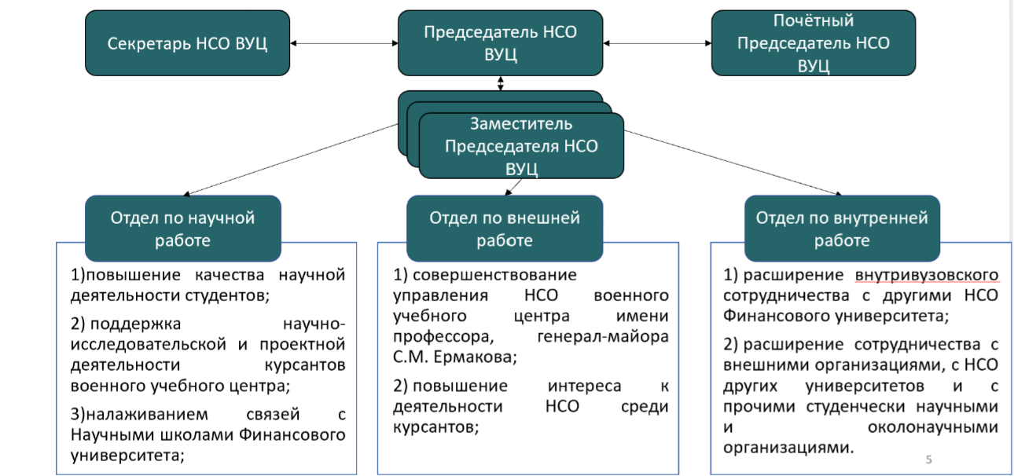

ПОСТАНОВИЛИ:
Обновленную организационную структуру НСО ВУЦ утвердить. Секретаря и заместителей председателя в должностях утвердить. Заместителям Председателя НСО ВУЦ в срок до 20 октября наладить работу в вверенных подразделениях.

По третьему вопросу:
ВЫСТУПИЛ:
Абабков Роман – представил План научно-исследовательской работы НСО ВУЦ на 2023-2024 учебный год.

ПОСТАНОВИЛИ:
План научно-исследовательской работы НСО ВУЦ утвердить, контроль исполнения плана научно-исследовательской работы НСО ВУЦ поручить Заместителю председателя НСО ВУЦ по внутренней работе Абабкову Р.И.

По четвёртому вопросу:
ВЫСТУПИЛИ:
- Ахметов Миннегалей Гизятович – подвёл итоги круглого стола, организованного НСО ВУЦ в рамках фестиваля науки «NAUKA 0+» 7 октября 2023;
- Игнатьев Александр – доложил о сроках подготовки сертификатов участников, представил докладную записку о поощрении курсантов, занявших призовые места.

ПОСТАНОВИЛИ:
Итоги круглого стола утвердить и довести до сведения курсантов ВУЦ.

По пятому вопросу:
ВЫСТУПИЛ:
Игнатьев Александр – представил состав временных творческих студенческих коллективов ВУЦ и план-задание для коллективов.
ПОСТАНОВИЛИ:
Состав ВТСК и план-задание утвердить.

Председатель А.М. Игнатьев

Секретарь А.С. Цыганцов

